**PEMROGRAMAN JARINGAN TUGAS MINGGU KE – 6**



**Nama Kelompok** :

* Mahatma Ahmad Dzulfikar (53419512)
* Lovelyo ()
* ()

**4IA13**

**JURUSAN INFORMATIKA FAKULTAS TEKNOLOGI INDUSTRI UNIVERSITAS GUNADARMA**

**2023**

# WIRESHARK

1. Membuat tutorial cara mendownload dan menginstal aplikasi Wireshark.

# → DOWNLOAD & INSTALL WIRESHARK

* + Pertama cari kunjungi halaman web <https://www.wireshark.org/download.html>, kemudian pilih download wireshark sesuaikan operasi sistem yang digunakan. Disini saya menggunakan OS Windows 64-bit.

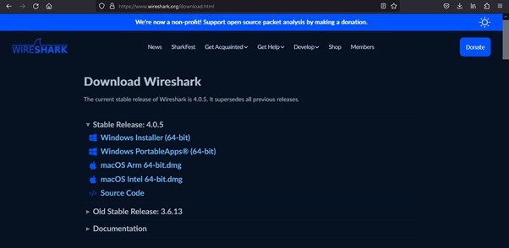



* + Setelah itu, install wireshark tersebut yaitu dengan cara : Buka File wireshark, lalu klik pilih Run as Administration dan pilih Run.

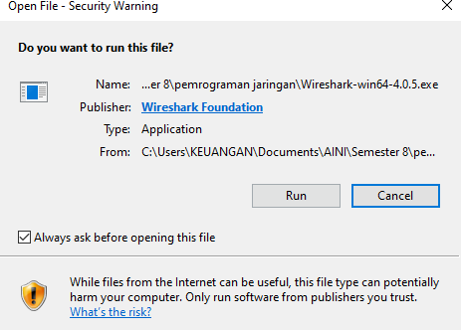

* + Lalu klik Next untuk ke halaman selanjutnya.

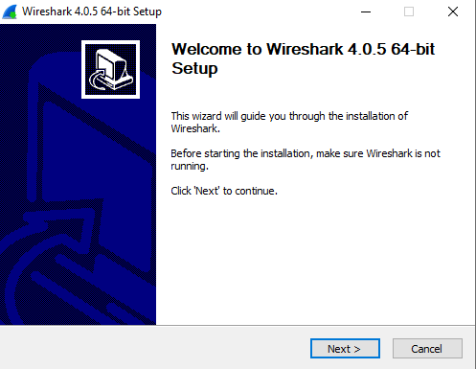

* + Selanjutnya klik tombol Noted

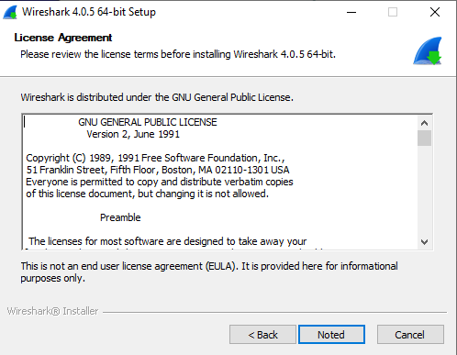

* + Lalu Klik “Next”

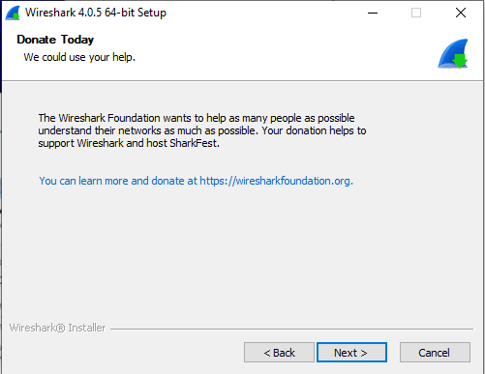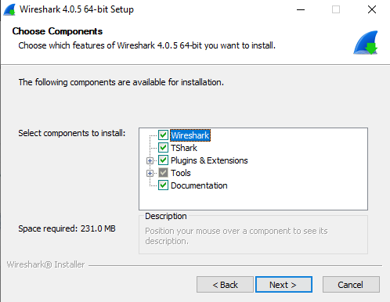

* + 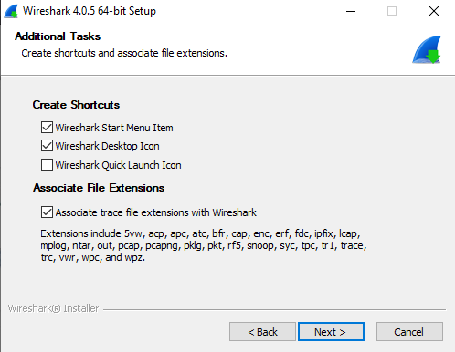Lalu pilih additional task, dan ceklist create shortcuts yang ingin digunakan. Setelah itu klik “Next”.
  + Lalu pilih destinasi folder yang nantinya akan menyimpan software tersebut.

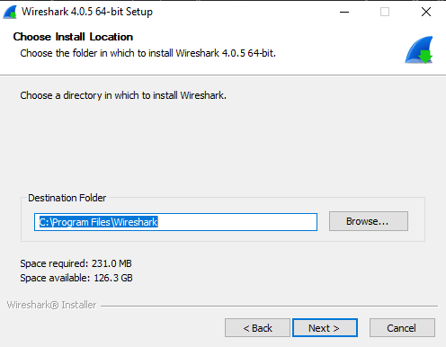

* + Kemudian pilih install Npcap ver 1.71. Kemudian klik “next”

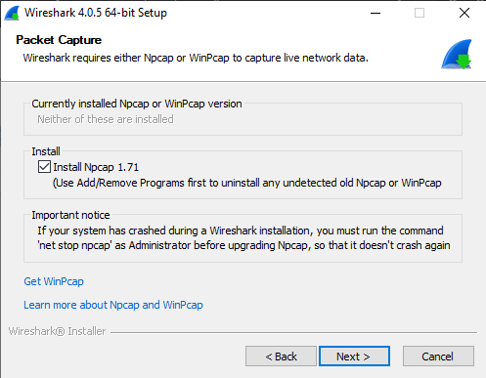

* + Kemudian ceklis Intall USBPcap 1.5.4.0 dan klik button Install.

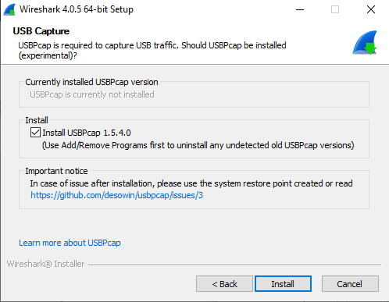

* + Setelah itu tunggu instalasi selesai, maka tampilan akan seperti berikut ini dan wireshark berhasil di install.

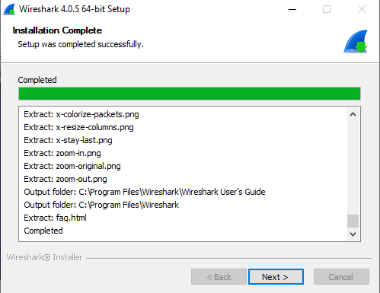

# → MENJALANKAN APLIKASI WIRESHARK

* **Pengujian filtering protokol menggunakan Wireshark**

1. Connect ke wifi, disini saya menggunakan wifi mcdonalds@wifi.id

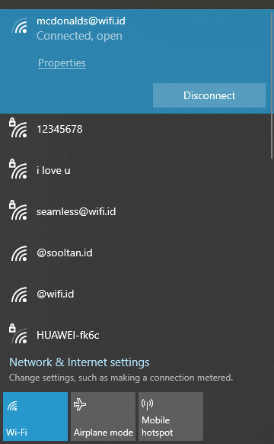

1. Buka aplikasi wireshark

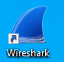

1. kemudian akan muncul gambar tampilan wireshark.

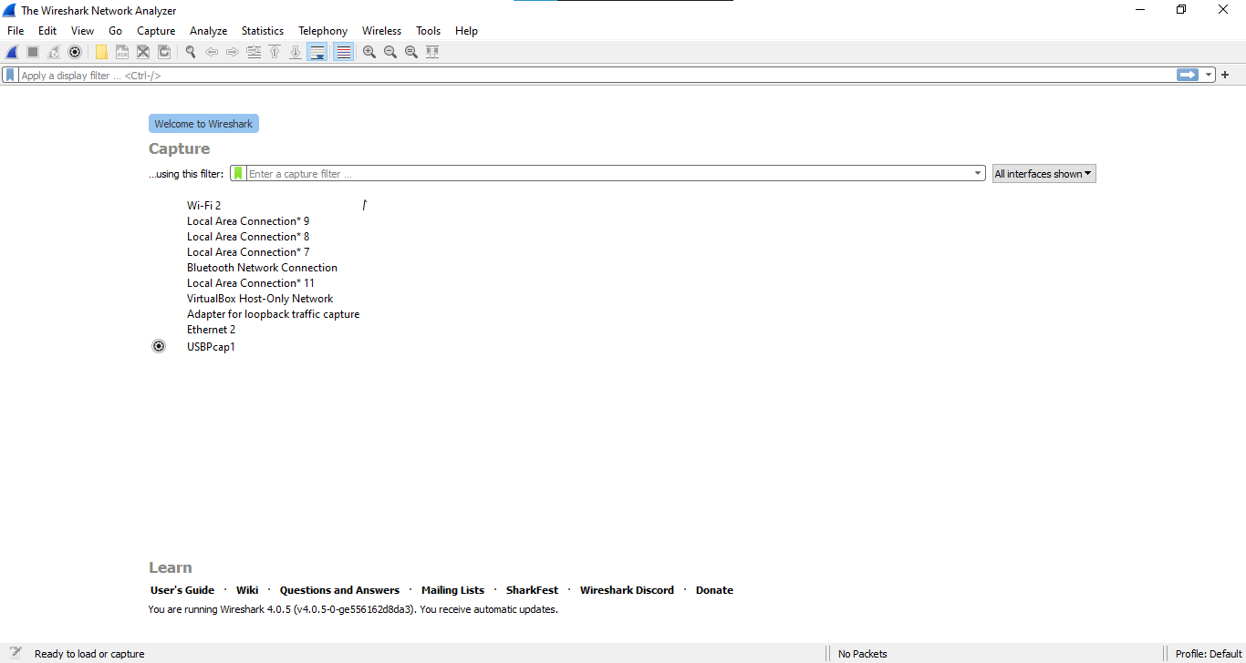

1. Setelah itu pilih network adapter/network interface sesuai dengan koneksi dengan cara double klik. Disini saya menggunakan jaringan Wi-Fi, maka program akan meng-capture dan menampilkan lalu lintas paket data yang telah di capture.

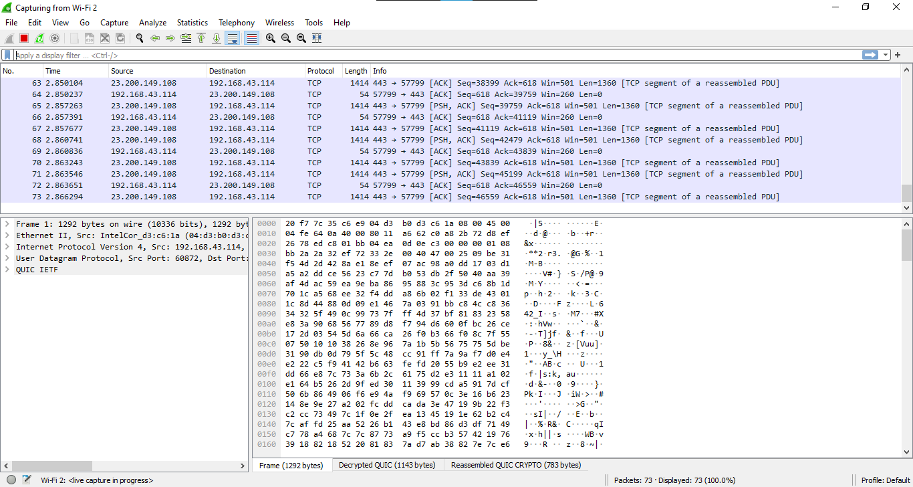

1. Hentikan capturing setelah 30 menit dengan menekan tombol kotang merah



1. Setelah itu lakukan filterisasi kepada protokol DNS agar lebih mudah dan lebih ringan saat cleaning data sesudah semua captured

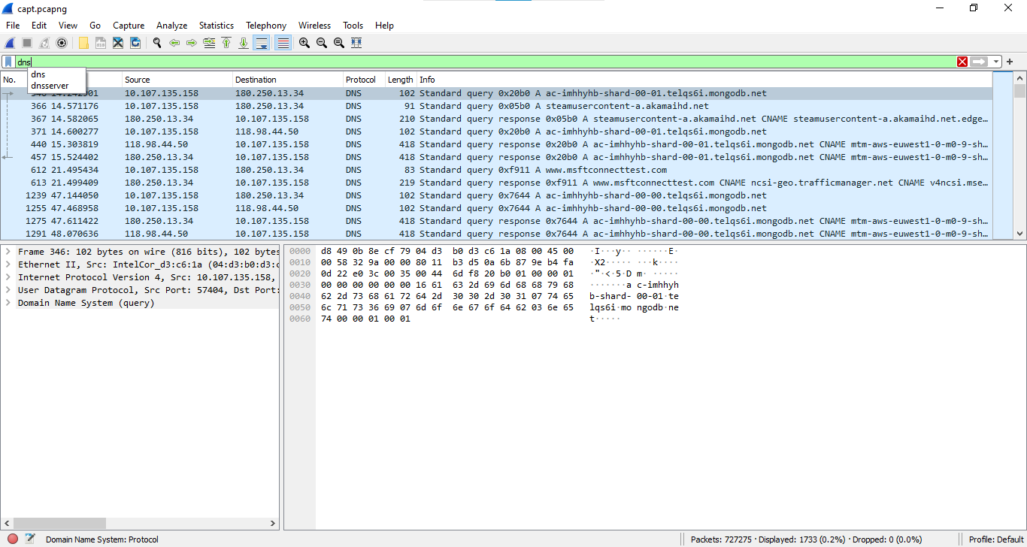

1. Setelah itu klik File>Save As… kemudian klik Export Packet Dissections>As CSV untuk mengekspor file captured berformat csv

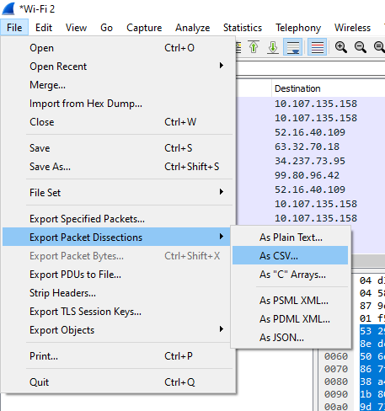

1. Dibawah ini adalah file csv yang sudah selesai di ekspor

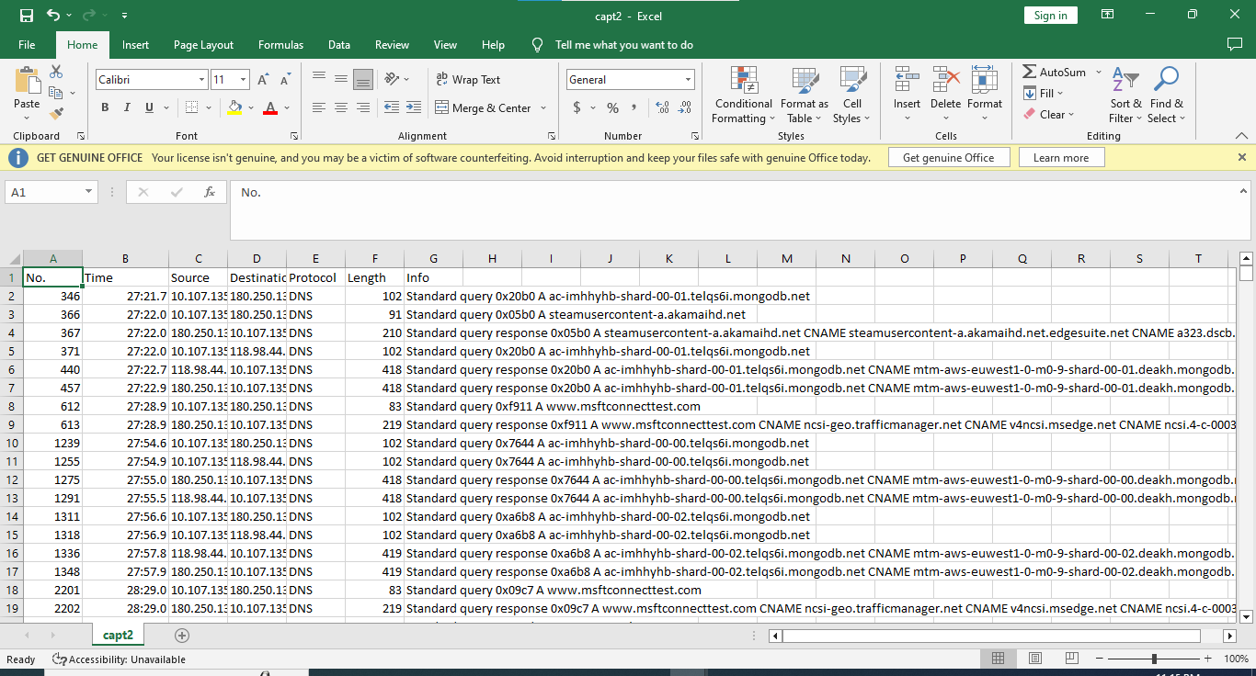

# → MENGANALISA TREN TRAFFIC MENGGUNAKAN BIG DATA

* **Pengujian pembersihan data menggunakan Python**

# Hasil Analisa data merupakan hasil dari serangkaian tahapan pre-processing data dan processing data. Tahap pre-processing data yaitu tahap yang dimana proses membersihkan data mulai dari proses cleaning dimana data dibersihkan menggunakan Bahasa pemograman python untuk diambil bagian yang penting agar bisa di analisis.

# Proses pembersihan data merupakan tahapan dimana data dibersihkan dari text yang tidak di perlukan sehingga mempermudah analisis data sehingga bisa di lanjutkan ke tahap visualisasi. Detail mengenai struktur pembersihan data dapat dilihat pada Langkah-langkah dibawah ini

# Buat folder baru dan buat file dengan nama cap1.ipynb kemudian copy dan paste hasil ekspor csv wireshark tadi ke folder ini

# 

# Setelah itu buka VS Code dengan direktori tadi lalu ketikkan kodingan ini di file cap1.ipynb. Yang mana berfungsi untuk mengambil library dari luar VS Code. Jangan lupa harus sudah terinstal ektensi untuk Python dan Jupyter.

# 

# Setelah itu lakukan proses pembersihan data dari Bahasa pemograman python berupa format csv yang disimpan pada excel dan di simpan pada MongoDB untuk dilanjutkan visualisasi data. Selanjutnya hasil Proses Cleaning data. Hasil proses cleaning data merupakan hasil dari proses pembersihan data dari atribut-atribut text yang tidak digunakan dalam analisis seperti source, length, dan nomer. Ketikan kodingan seperti dibawah ini.

# 

# Gambar dibawah mengenai hasil dari proses cleaning data capture Jaringan yaitu menghilangkan source, protocol, dan length yang ada pada text capture jaringan agar lebih mudah di analisis dengan tools Tableu.

# 

* **Proses penyimpanan database menggunakan MongoDB dan konversi database dalam format .json**

1. Hasil penyimpanan data capture jaringan clean ini merupakan penyimpan data dari hasil pre-processing yang dilakukan pada text capture, kemudian disimpan pada database MongoDB. Hasil penyimpanan data capture jaringan clean.
2. Kenapa saya pilih MongoDB? Karena berbeda dengan database jenis SQL yang menyimpan data menggunakan relasi tabel, MongoDB menggunakan dokumen dengan format JSON dan CSV. Hal inilah yang dianggap membuat pengelolaan data menggunakan MongoDB lebih baik. Alhasil, banyak perusahaan besar seperti Adobe, Google dan ebay yang menggunakannya.
3. Pertama Login ke <https://www.mongodb.com/>

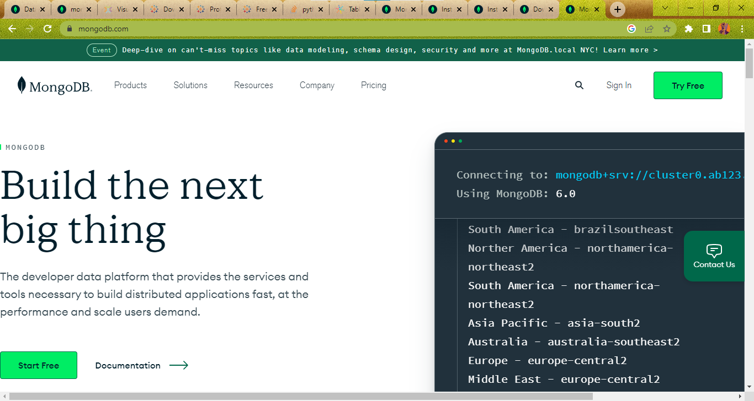

# Kemudian masukan email dan password atau bisa login lewat akun Google atau Github.

# 

# Setelah login kemudian klik create database

# 

# Pilihlah tipe Shared karena gratis, kemudian pilih provider AWS dan pilih region bebas kalua saya Ireland. Kemudian klik create cluster

# 

# Setelah membuat cluster kita harus membuat username dan password untuk cluster kita yang nanti akan kita hubungkan ke tableau dan python sebagai link API. Jangan lupa untuk Copy dan simpan password ditempat yang aman karena nanti akan selalu terpakai.

# 

# Kemudian scroll kebawah untuk menentukan IP Address, langsung saja klik Add My Current IP Address

# 

# Setelah itu klik finnish dan Go to Database

# 

# Jika cluster sudah dibuat maka tampilannya akan seperti ini. Setelah itu tujuan kita adalah mengupload file hasil_capt1.csv (hasil dari capturing wireshark selama 30 menit yang sudah disaring/clening melaluli python) ke database mongoDB

# 

# Klik Connect kemudian akan muncul po-up seperti ini, kemudian klik MongoDB for VSCode

# 

# Setelah itu copy link yang sudah disediakan.

# 

# Ketikkan kodingan ini kemudian paste link tersebut di bagian client = MongoClient(‘*link*’). Dan masukan password yang tadi disimpan letakan di sebelah username:<password>. Kemudian tunggu hingga proses uploading selesai.

# 

# Kembali lagi ke web mongoDB dan cek apakah file berhasil ter upload. Klik browse collection.­­­

# 

# Jika sudah maka tampilannya aka seperti gambar dibawah.

# 

# Langkah yang kita lakukan setelah itu adalah mengkorversi database ke format .json agar bisa terhubung ke tableau untuk visualisasi data. Pertama download MongoDB Community Server

# di <https://www.mongodb.com/try/download/community>

# 

# Setelah itu install seperti install software pada umumnya.

# Setelah itu akan terbuka otomatis Mongo DB Compass, kemudian paste link API untuk terhubung ke MongoDB seperti pada VSCode, lalu klik save & connect, kemudian beri nama dan klik save & connect.

# 

# 

# Maka tampilannya akan seperti ini. Setelah itu pilih cluster dan collection yang sudah dibuat tadi kemudian pilih ekspor collection.

# Select Fields, Select Output, Kemudian pilih JSON dan berikan nama untuk outputnya lalu klik Export

# 

* **Membuat visualisasi data dengan Tableau**

1. Visualisasi data merupakan hasil visualisasi data analisis Domain berupa bentuk grafik bar dan memiliki link yang dikunjungi di setiap domain terhitung selama 30 menit.
2. Pertama kunjungi website: <https://www.tableau.com/> . kemudian sign in seperti pada bias ajika belum memiliki akun maka register terlebih dahulu, setelah itu pilih Product>Tableau Public.

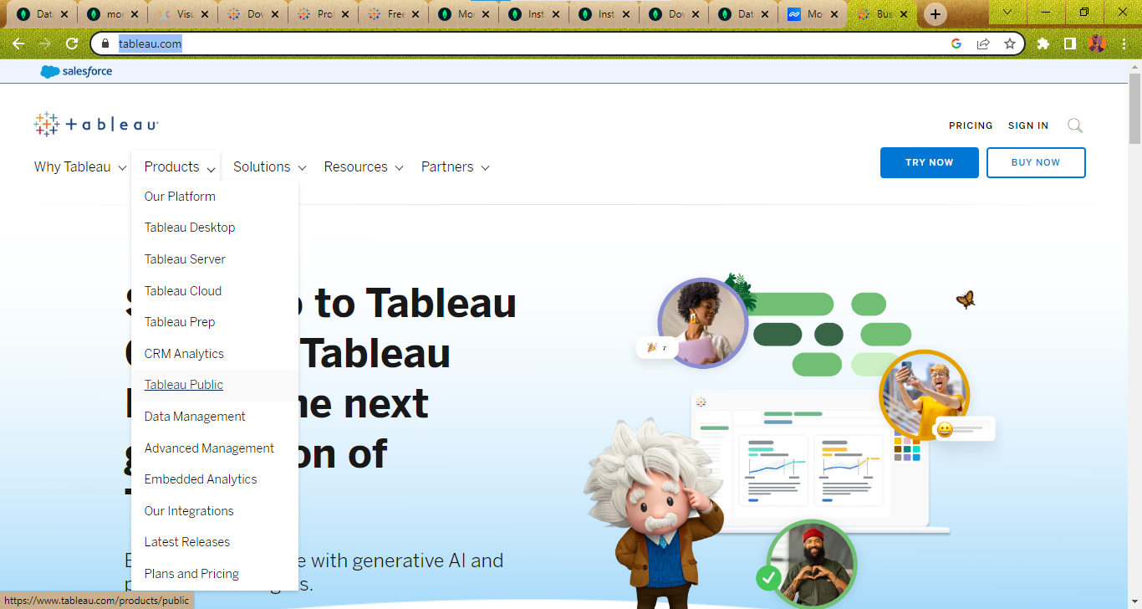

1. Kemudian klik Create>Download Tableau Desktop Public Edition. Kemudian klik download

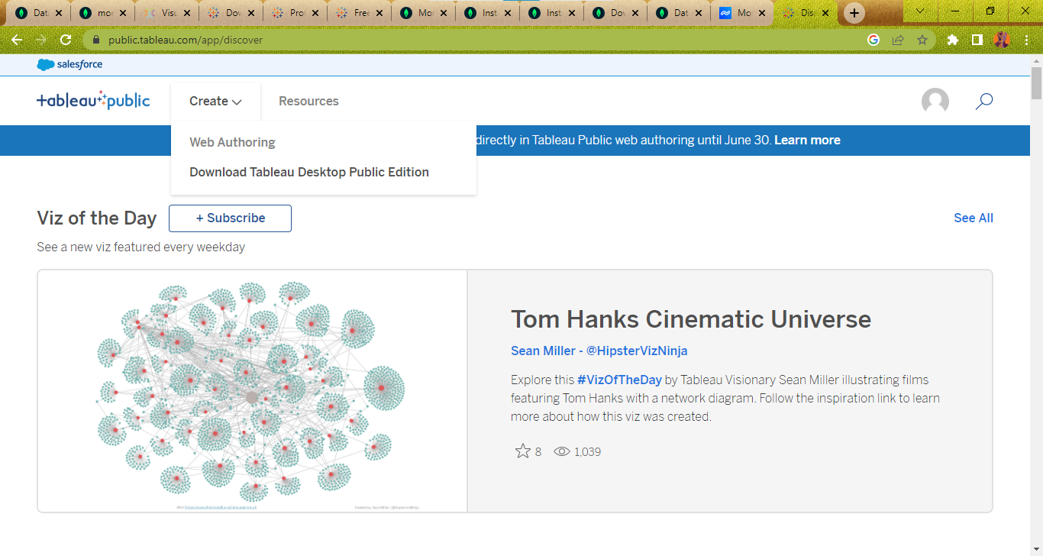 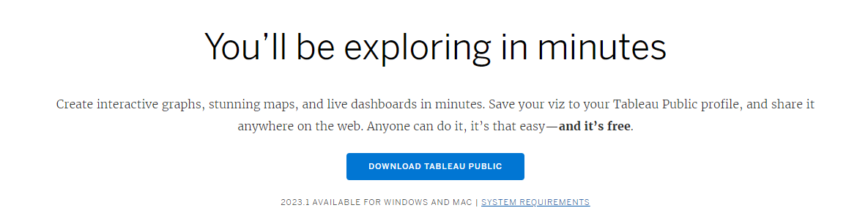

1. Setelah terdownload installah seperti menginstall software biasa.
2. Buka Tableau Public kemudian dibagian connect pilihlah JSON file

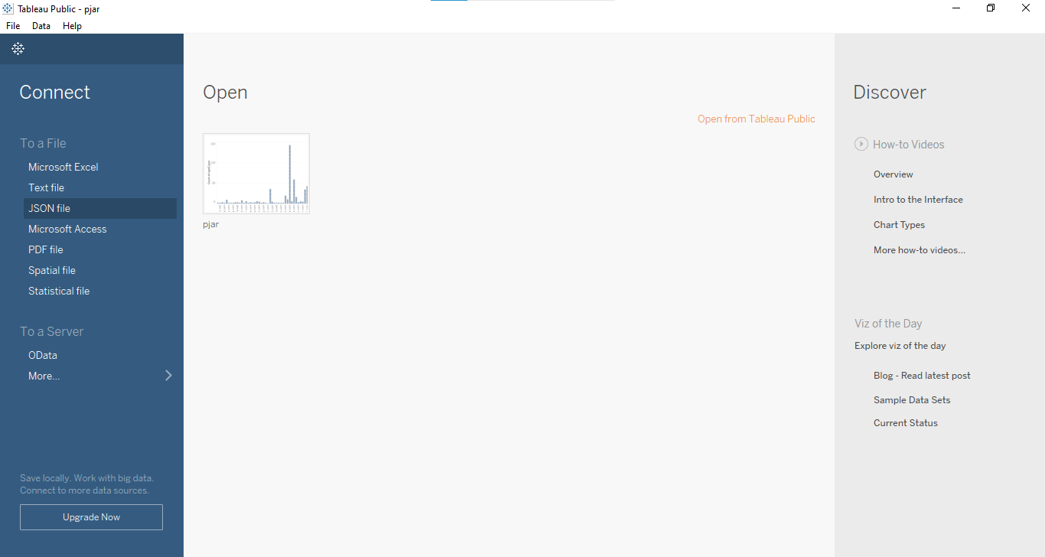

1. Kemudian pilih file json yang barusan di convert lalu klik open

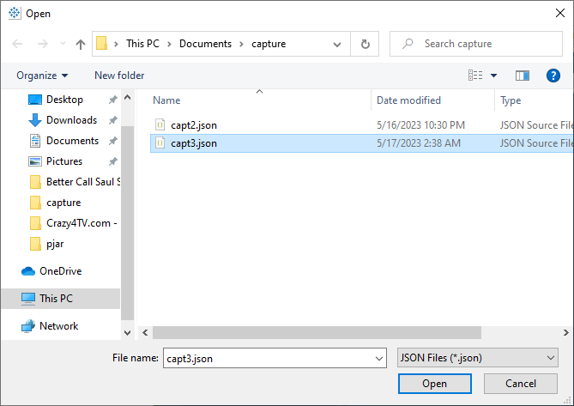

1. Ceklis keduanya kemudian klik ok

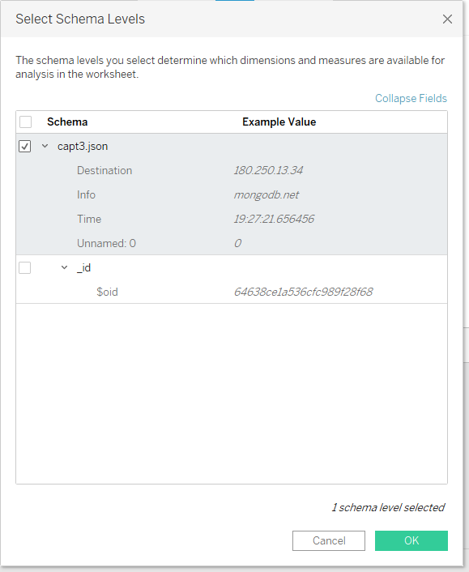

1. Drag and Drop Info ke Coloumns dan cap2.json(Count) ke Rows. Kemudian pilih diagram bar.

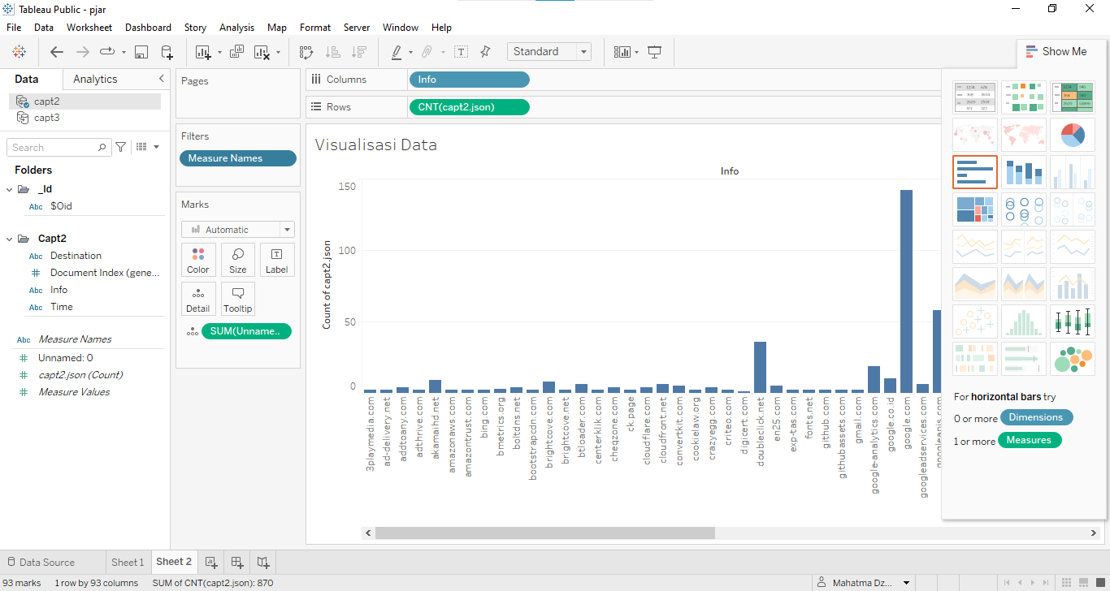

1. Untuk mendapatkan hasil yang maksimal maka dianjurkan kitas save as terlebih dahulu

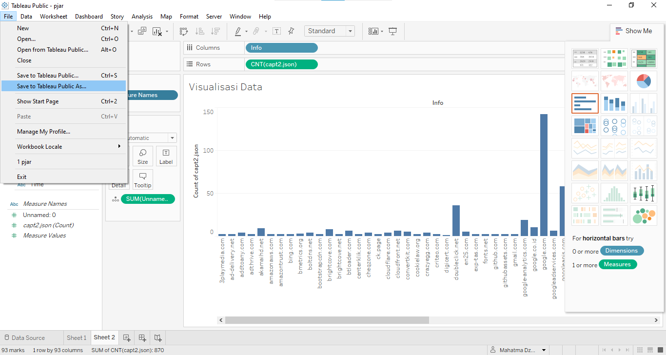

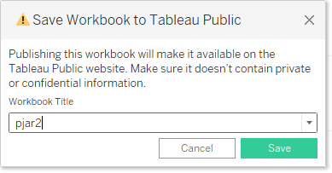

1. Setelah itu kita dibawa ke web hasil save-an tadi. Kemudian klik logo download dan klik image.

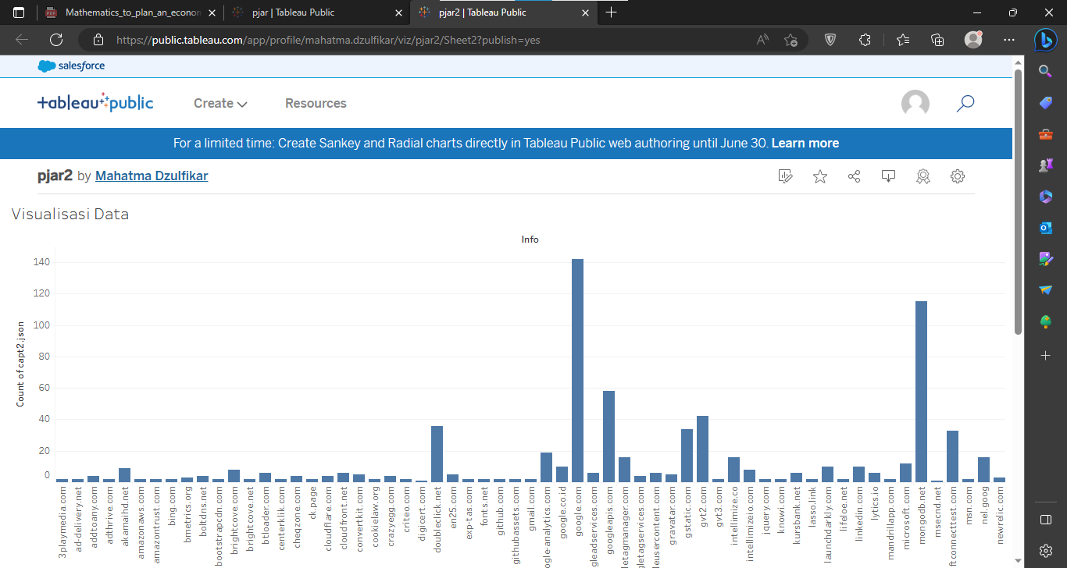

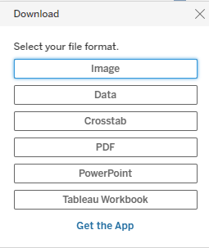

1. Maka hasilnya seperti gambar dibawah ini. Untuk lebih jelas kunjungi: <https://public.tableau.com/app/profile/mahatma.dzulfikar/viz/pjar2/Sheet2?publish=yes>

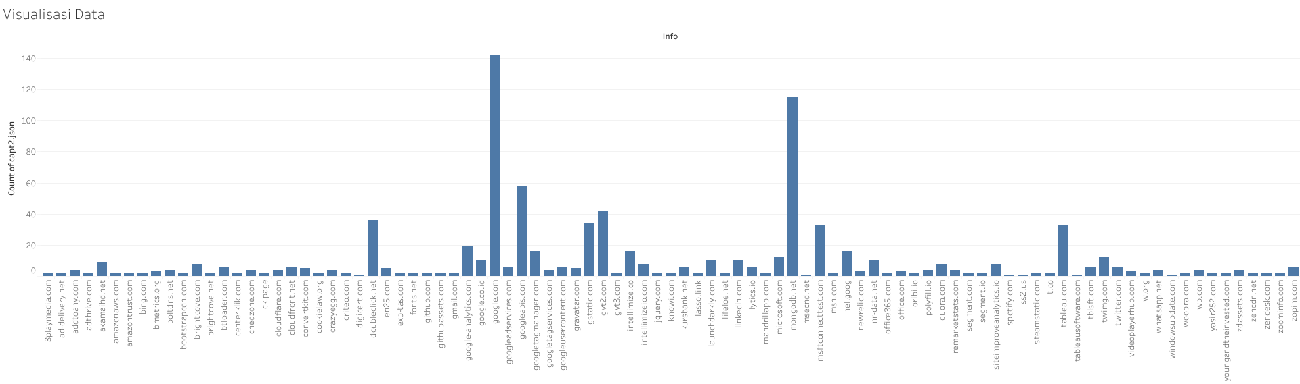

1. Setelah dikelompokan dari masing masing website dan menitnya

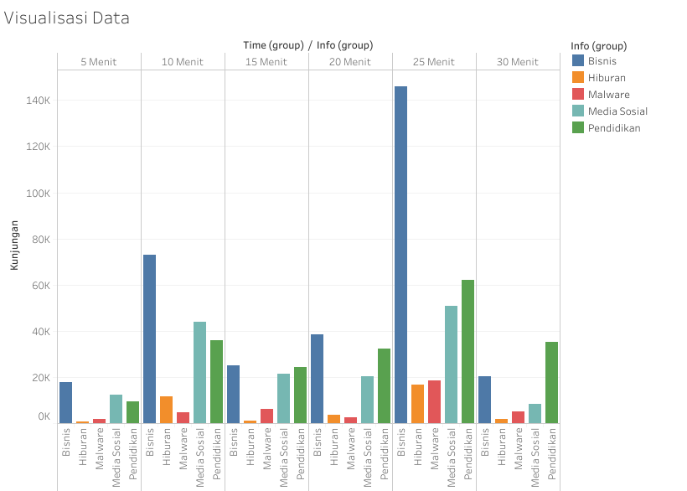

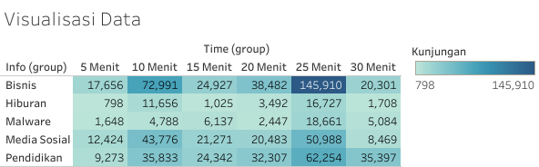

# UBUNTU PADA VIRTUAL BOX

* Membuat tutorial cara menginstal aplikasi Wireshark.

# → Instalasi Ubuntu

1. Buka VirtualBox. Kemudian pilih *Machine* kemudian *New*.

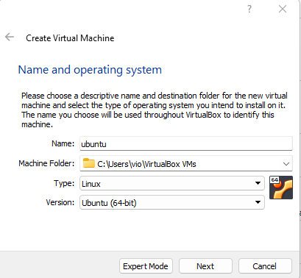

* Langkah pertama yaitu klik new pada virtual box, lalu beri nama, type, dan version yang digunakan yaitu ubuntu.

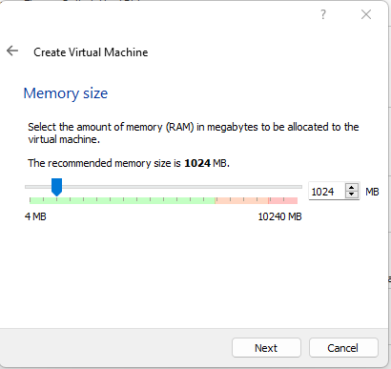

* Setelah itu, pilih memory size dan klik next.

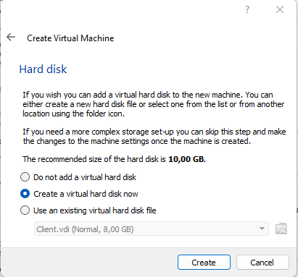

* Kemudian pilih Create a virtual hard disk now, lalu klik create.

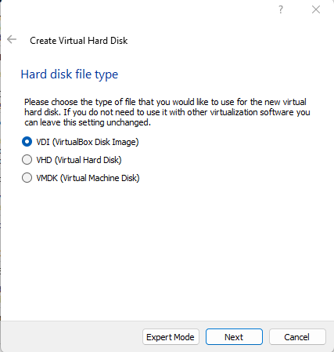

* Lalu pilih VDI, karena kita akan menggunakan Disk Image dari Ubuntu yang akan didownload.

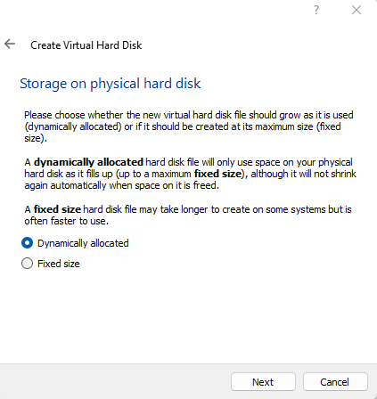

* Kemudian pilih Dynamically allocated, dan klik next.

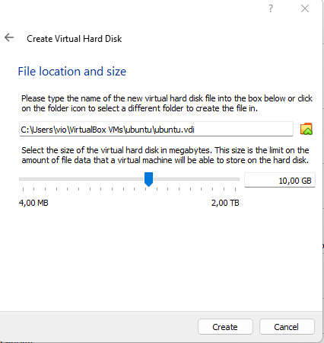

* Kemudian pilih ukuran dari virtual hard disknya, lalu klik next.

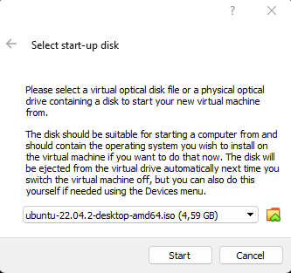

* Kemudian klik start pada VDI yg sudah dibuat, dan select ubuntu disk image yang sudah di download di website ubuntu.

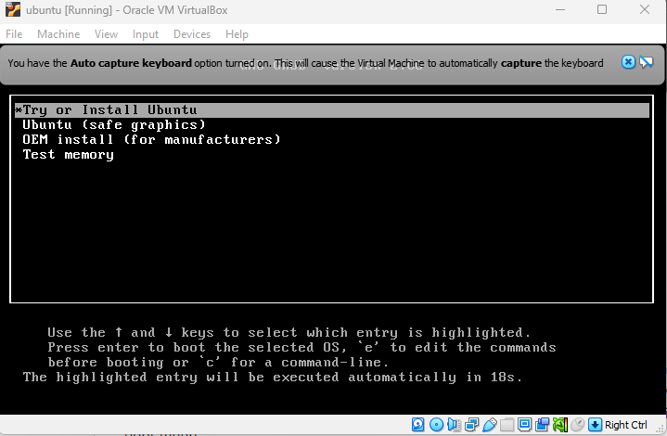

* Kemudian pilih try or install Ubuntu dan ikuti step-step nya.

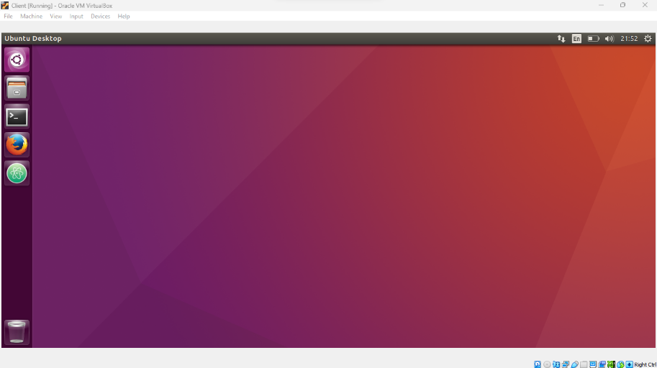

* Setelah selesai terinstall, maka tampilan akan seperti diatas

# KONFIGURASI JARINGAN VIRTUALBOX

**→ Virtual PC ke PC yang digunakan.**

1. Memilih OS Windows 7

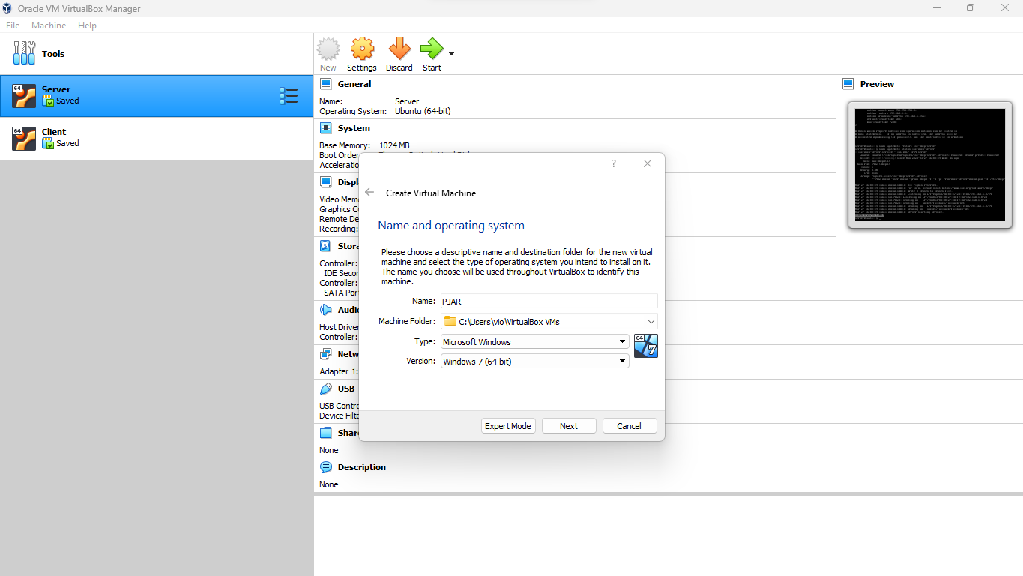

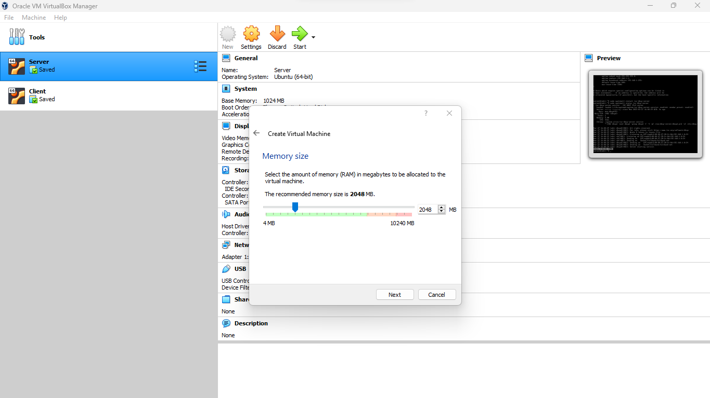

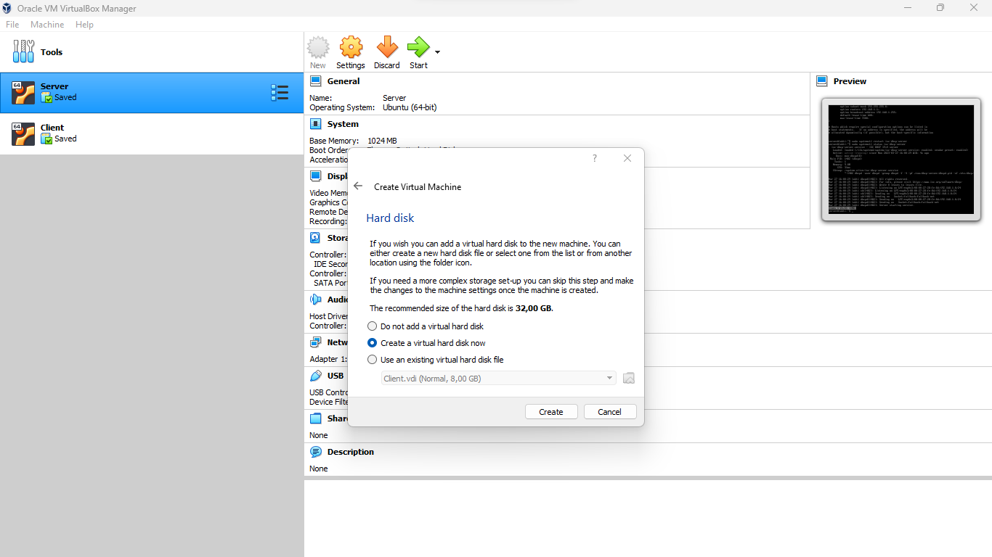

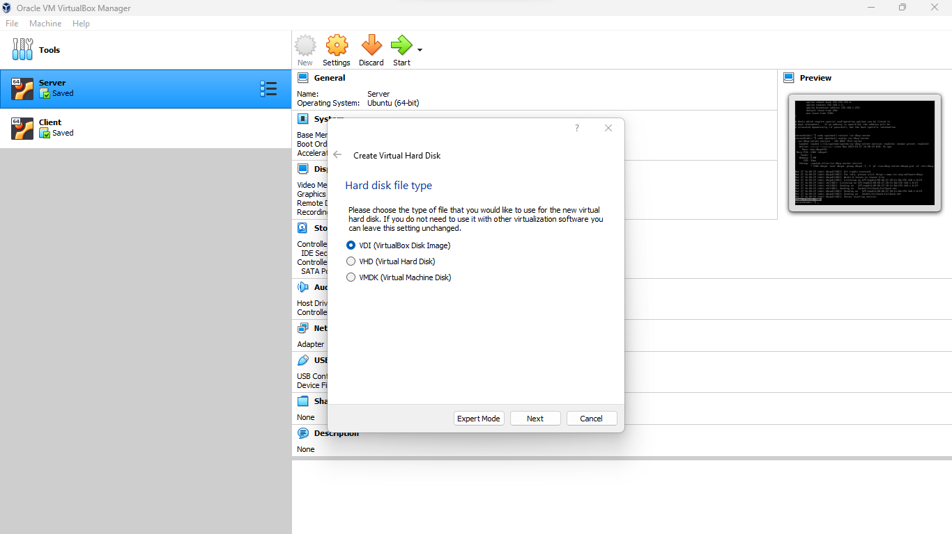

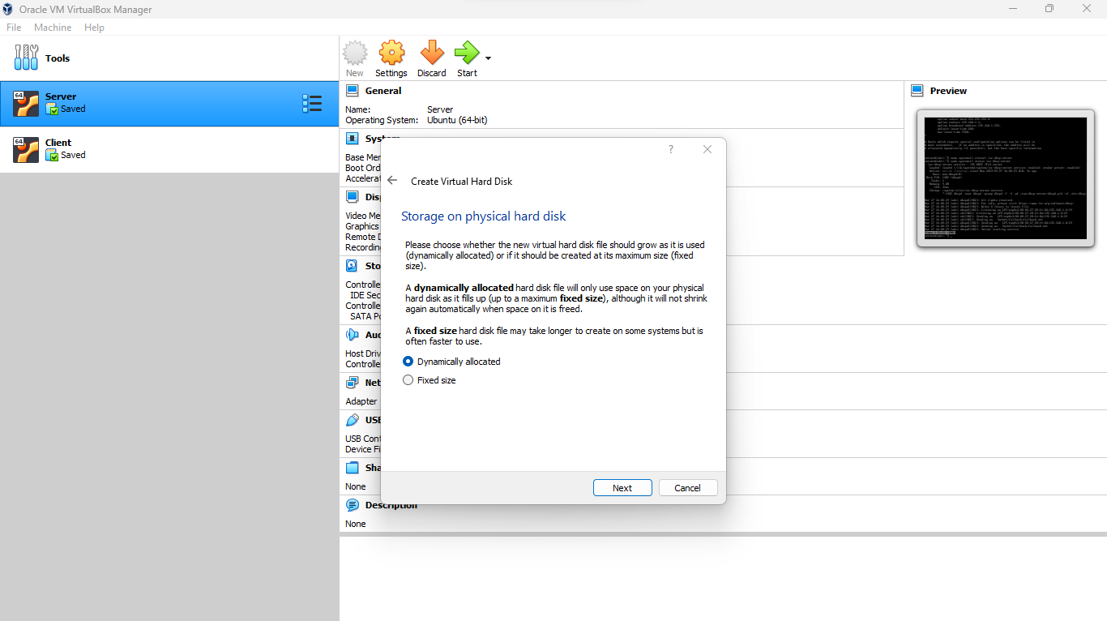

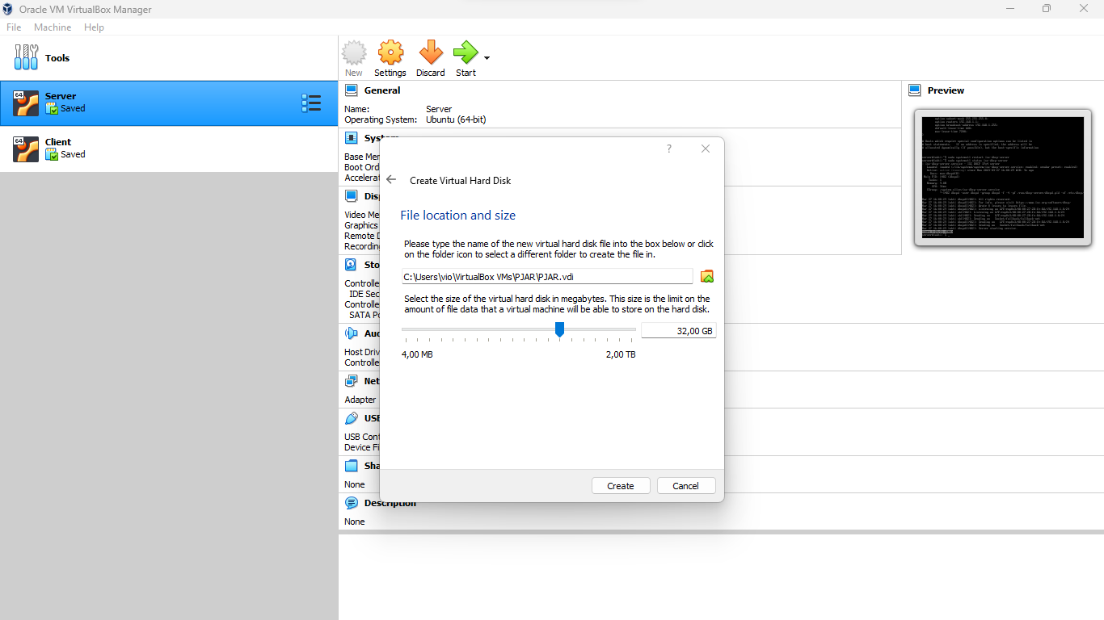

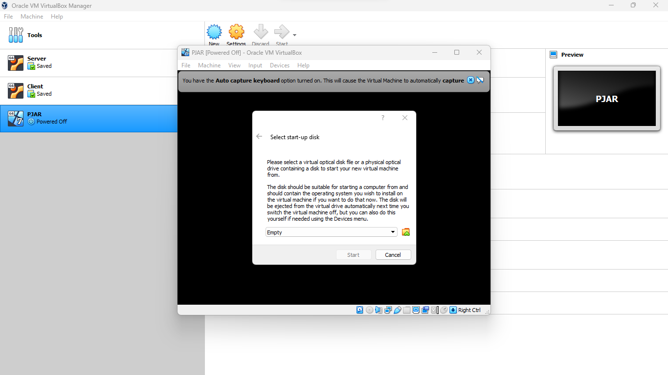

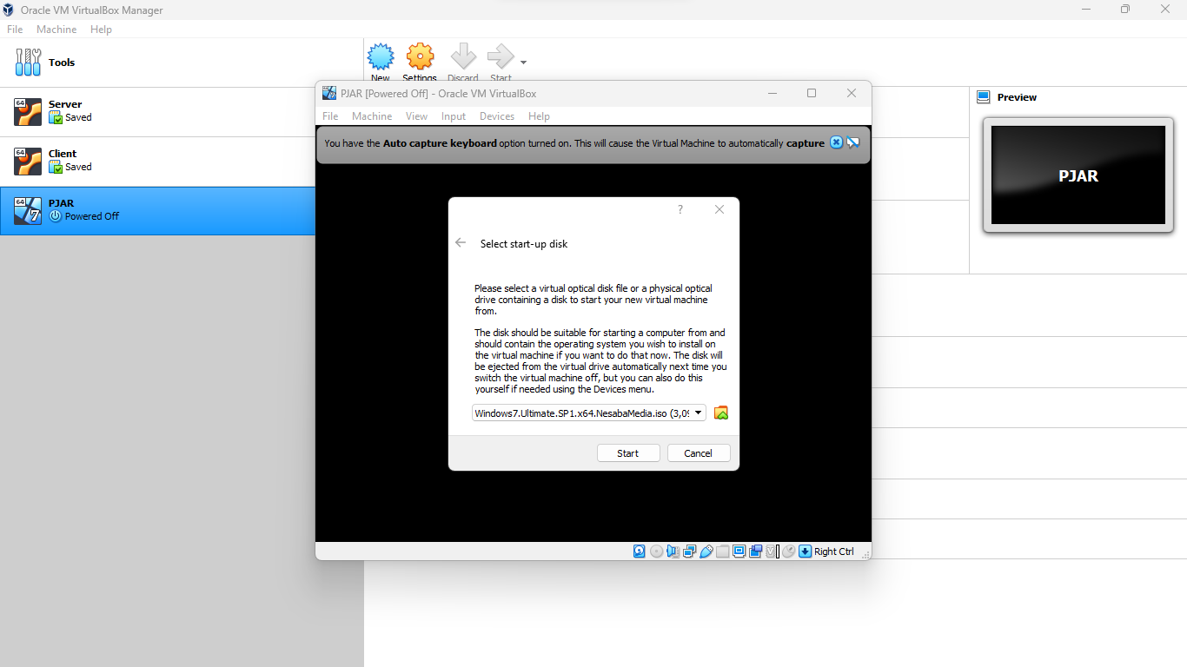

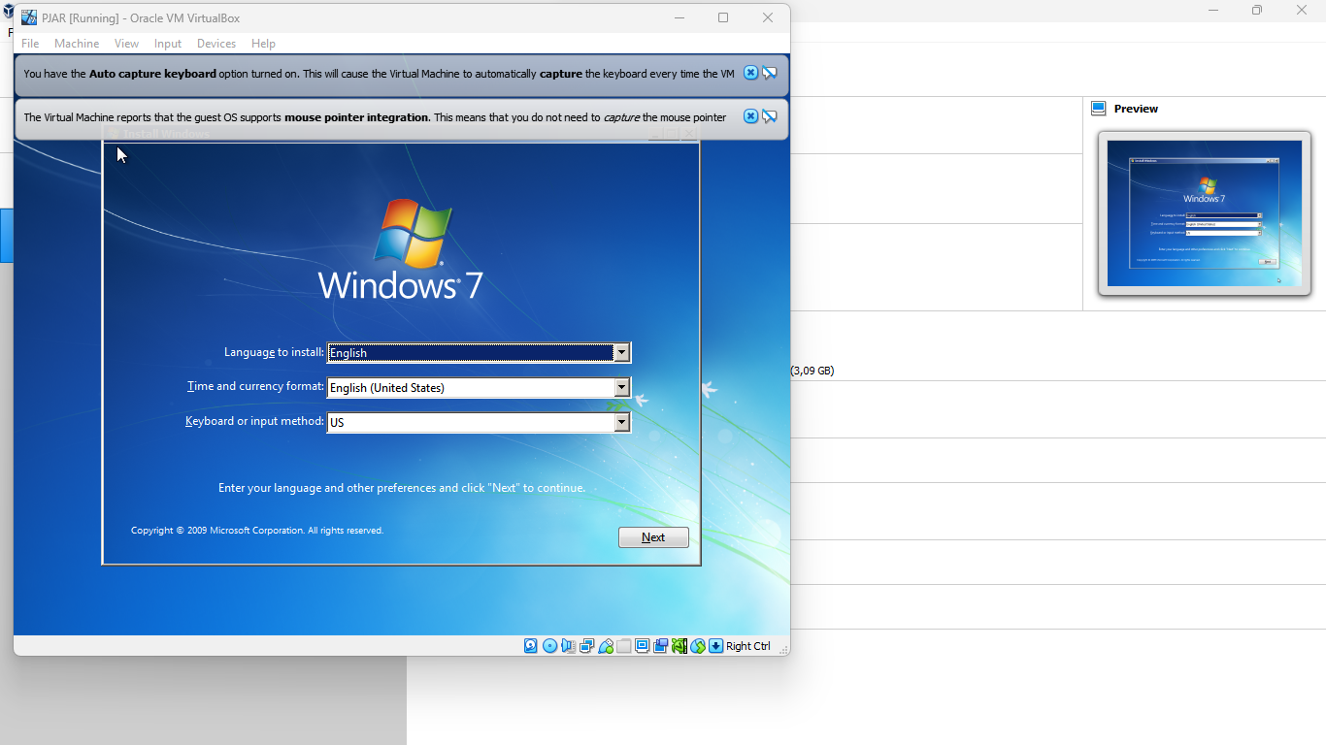

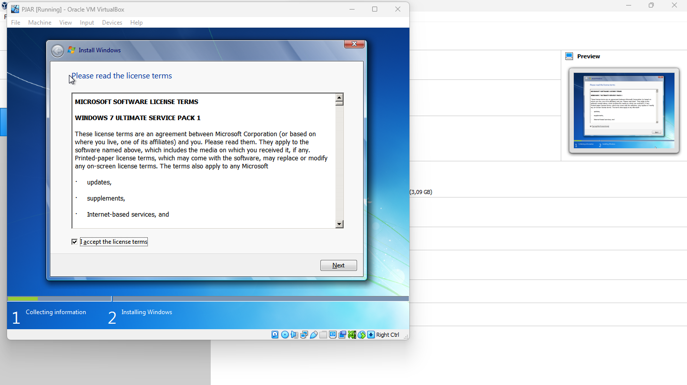

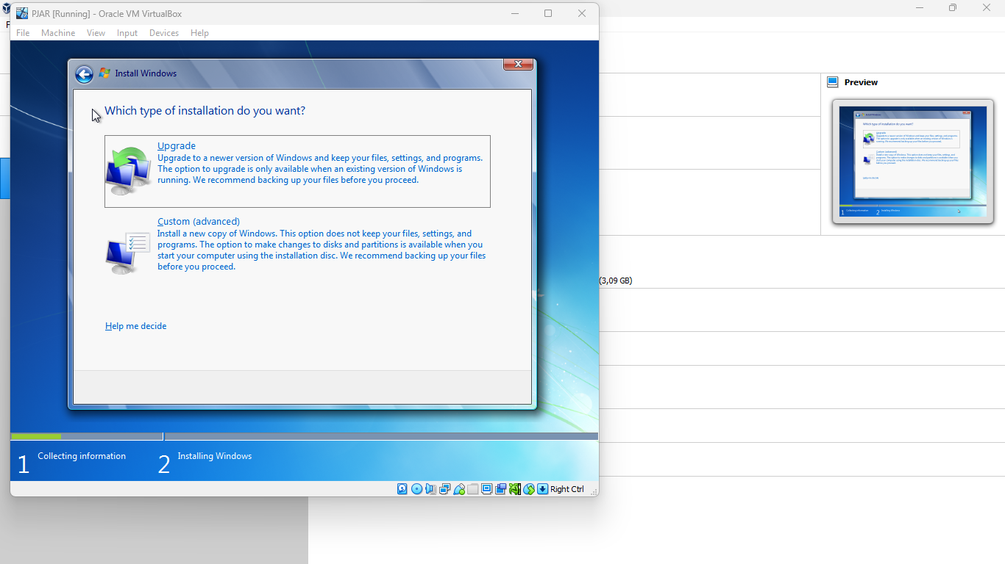

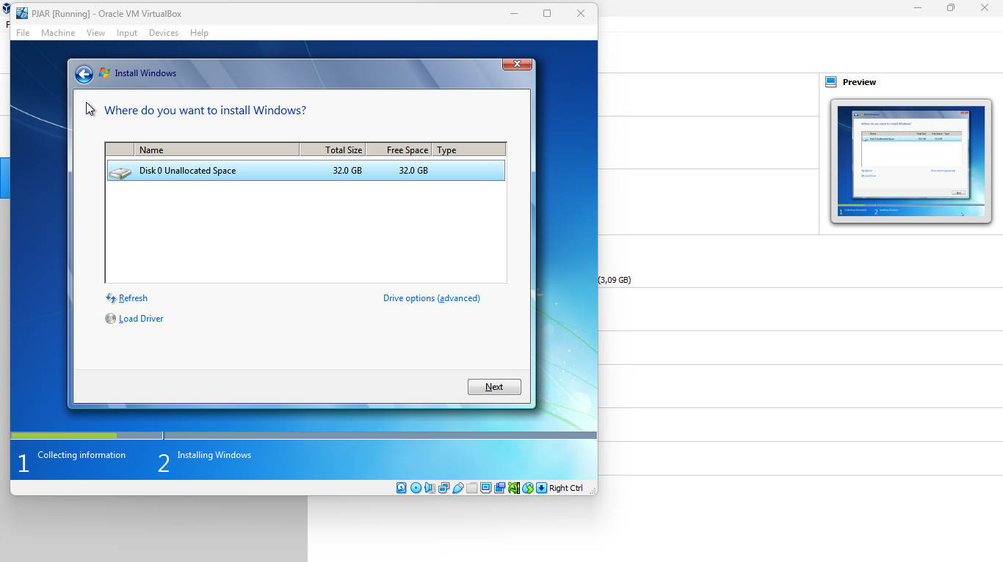

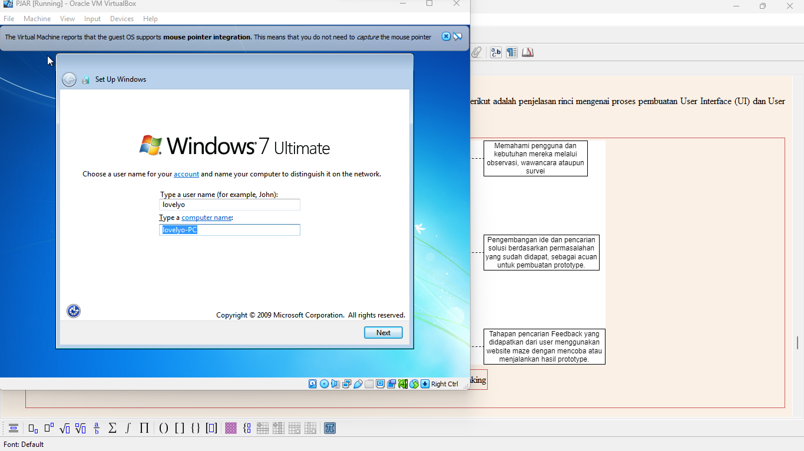

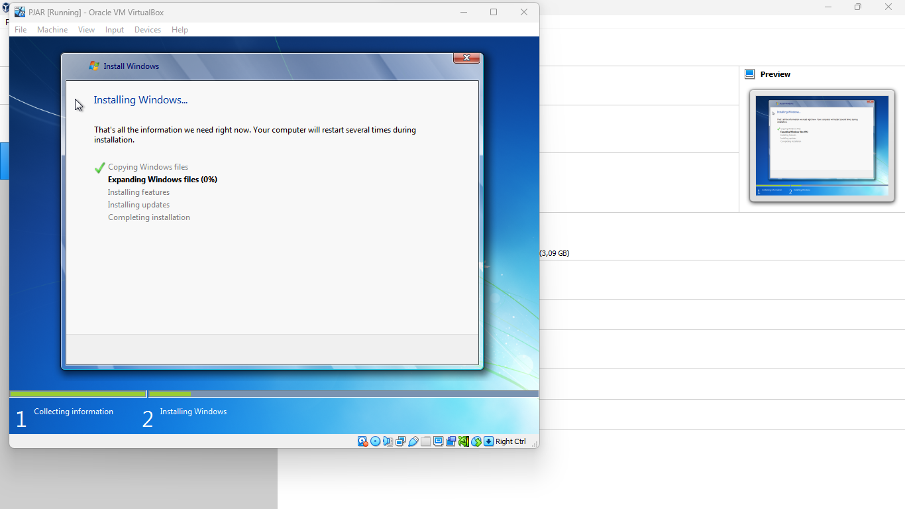

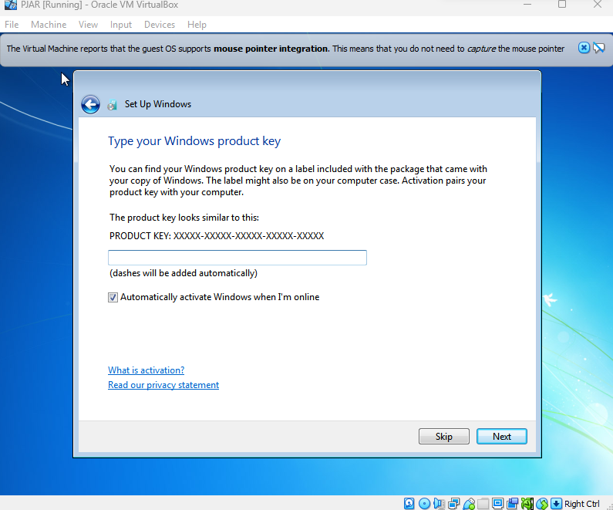

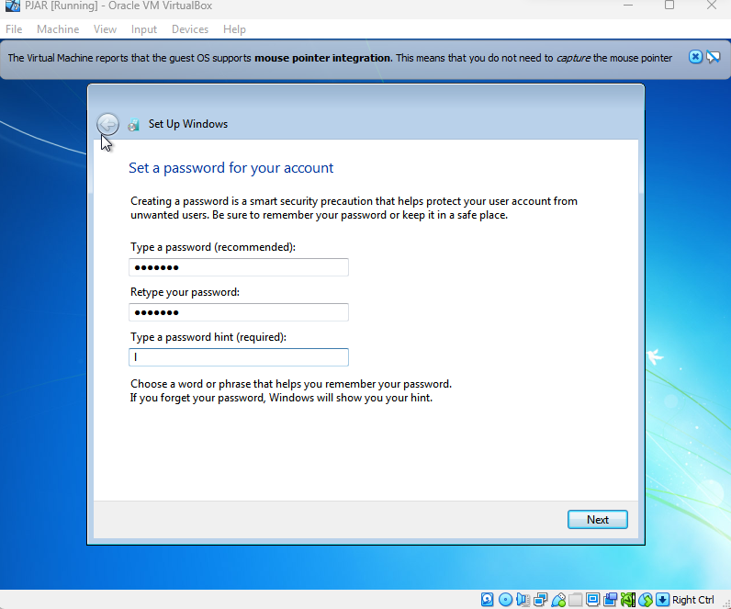

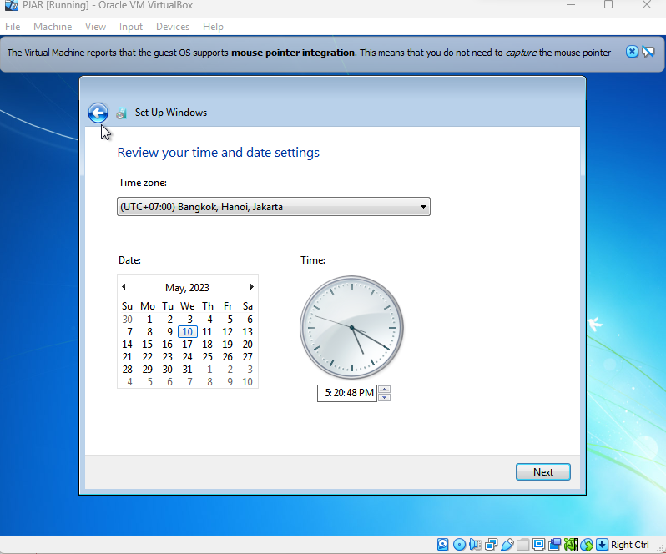

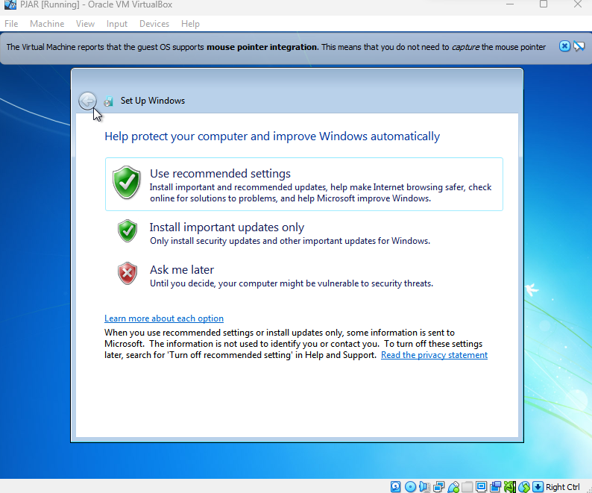

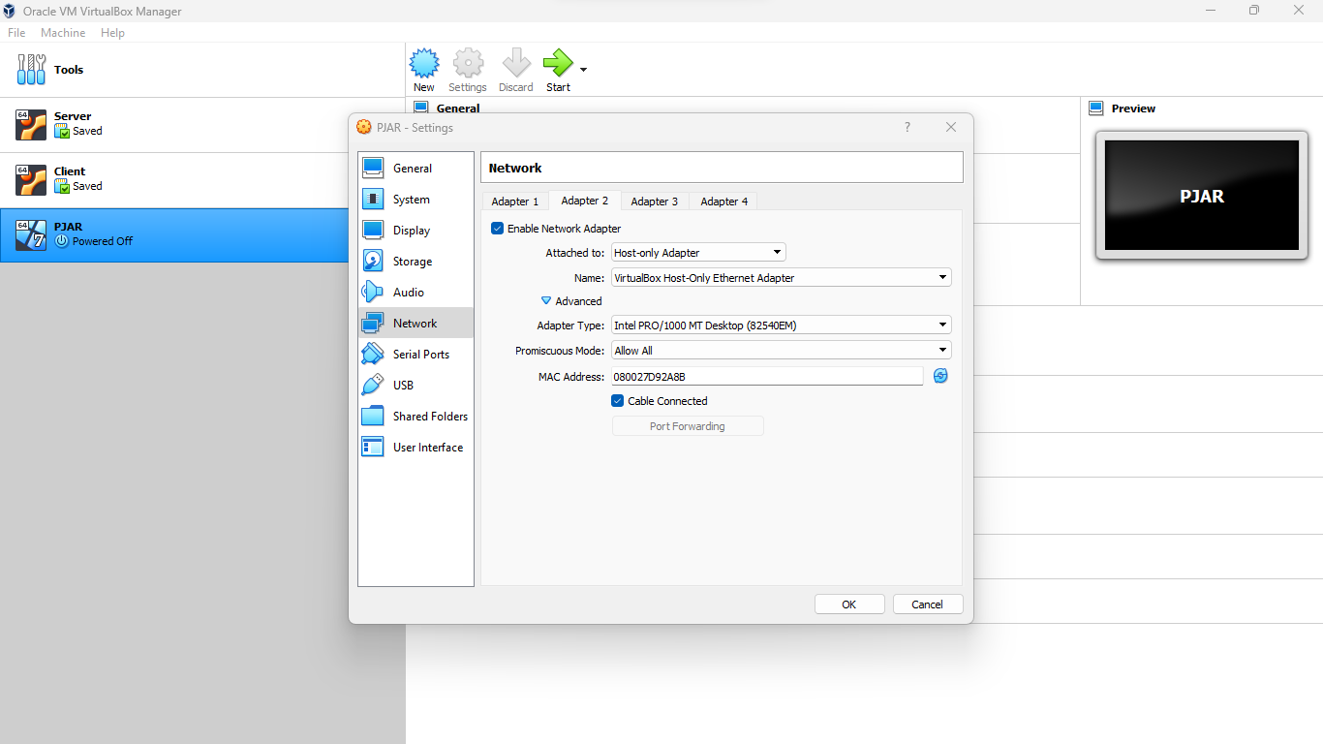

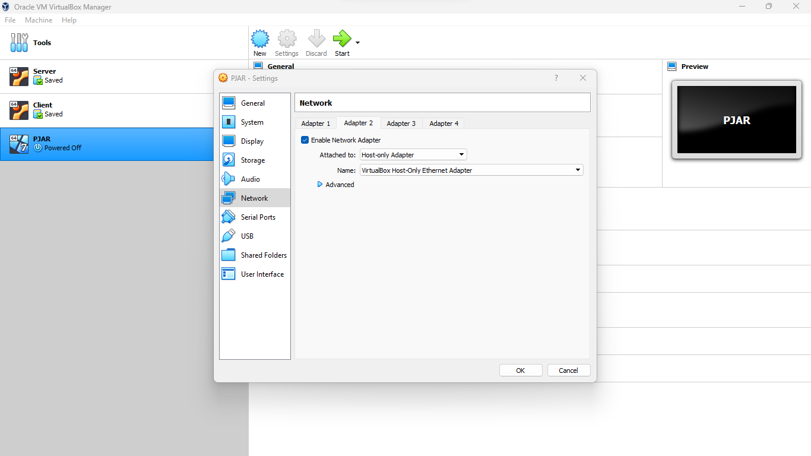

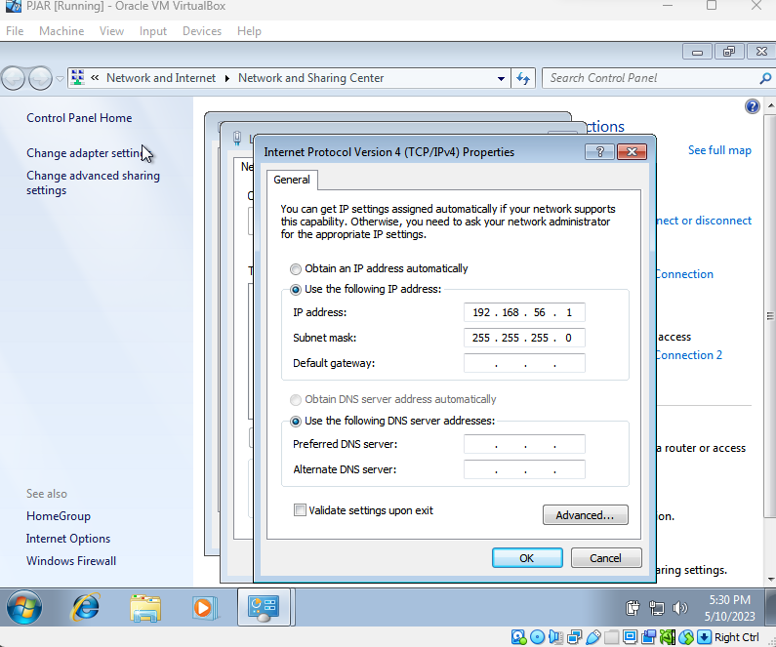

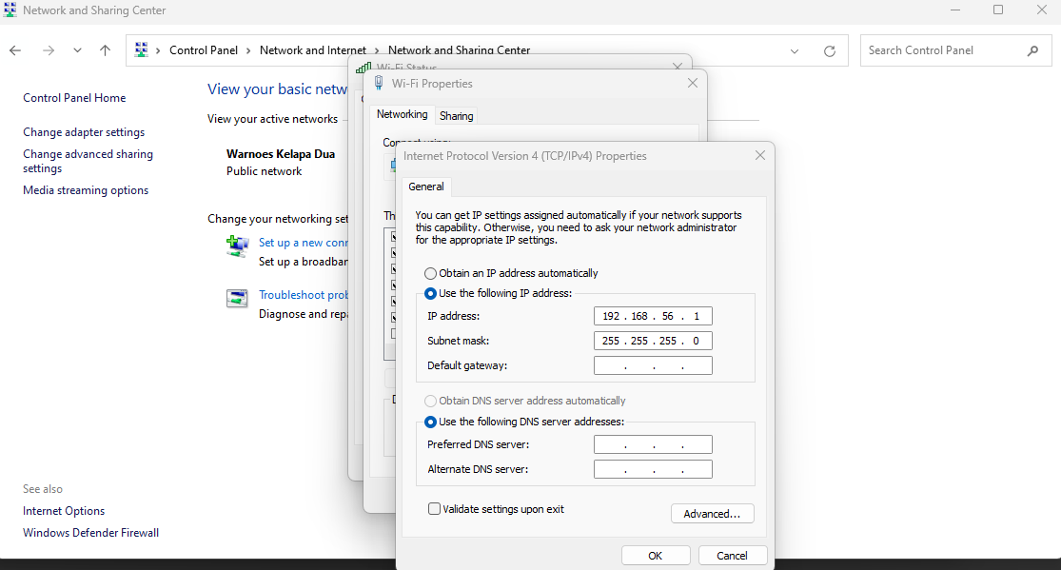

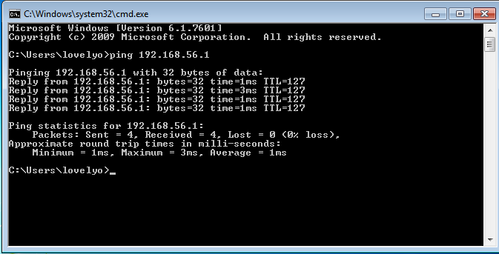

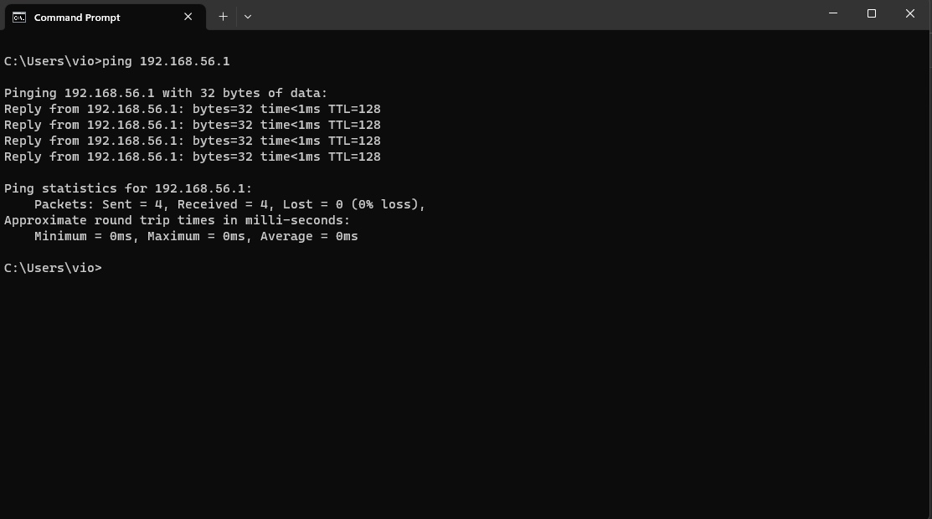

# → Virtual PC ke Virtual PC

